Министерство образования и науки Республики Казахстан
Управление образования Костанайской области
ГУ «Отдел образования акимата Карасуского района»
КГУ «Караманская общеобразовательная школа отдела образования
Карасуского района» Управления образования акимата
Костанайской области

Авдеева Виктория,8 класс

ВЛИЯНИЕ ГЛУБИНЫ ПОСЕВА НА ПОЛЕВУЮ ВСХОЖЕСТЬ СЕМЯН ПШЕНИЦЫ РАЗЛИЧНОЙ КРУПНОСТИ

Направление: биология

Секция: Биология

Научный руководитель:
Манькевич Н.Н. учитель технологи
Авдеева И.Б.учитель биологии

Научный консультант:
Советник Генерального директора
ТОО ТПК «Карасу»
Куницкий Владимир Николаевич

с. Карасу 2019 г.
Оглавление

Абстракт………………………………………………………………...стр.3-4

I.Введение……………………………………………………………….стр.5-6

II. Обзор литературы…………………………………………………..стр.7-8
2.1. Интересные факты о пшенице……………………………………….
2.2. Народно-хозяйственное значение…………………………….
2.3.Ботаническая характеристика…………………………………

III. Объекты и методы исследования……………………………….стр.9-10
3.1.Этапы прорастания семян……………………………………...
3.2Условия, влияющие на прорастание семян………………......

IV. Результаты исследования…………………………………………стр.11-15
4.1Методика и условия проведения научных исследований…….
4.2. Проведение сравнительного анализа результатов посева
семян на полях ТОО «Караман-К»……………………………….

V. Заключение…………………………………………………………...стр.16

VI. Приложения…………………………………………………………стр.17-24

VII .Список литературы……………………………………………….стр.25-26

Журнал научных исследований

Отзыв научного руководителя

Абстракт

Цель исследования: Найти и обосновать оптимальную глубину заделки семян пшеницы, качество семян, которые обеспечивают более высокую полевую всхожесть семян и формирование большего количества продуктивных стеблей, а в результате и более высокую урожайность.

Гипотеза: Убедиться что, на прорастание семян влияют самый главный фактор это глубина заделки семян и их крупность.

Этапы, процедура исследования:
- Подготовительный: выбор темы, постановка цели и задач.
- Исследовательский: выявить оптимальный размер семян пшеницы сорта Омская-36 , обеспечивающие более высокую всхожесть семян, в зависимости от полноты всходов. Определить зависимость всхожести семян пшеницы от глубины их заделки в почву и динамику формирования структуры урожая, обеспечивающую более высокую продуктивность растений.

Новизна исследования и степень самостоятельности: Дана оценка агроприёмам, способствующих повышению полевой всхожести семян пшеницы обеспечивающую лучшую выживаемость продуктивного стеблестоя во время вегетации.
Результаты работы и выводы: Применение полученных результатов позволит повысить выживаемость продуктивного стеблестоя - что увеличит урожайность зерна.

Область практического применения работы: агрономические службы воспользуются данными проделанных нами опытов и исследований в лабораторных и полевых условиях, и возьмут за основу, выводы проделанной работы, чтобы избежать потери урожайности зерновых культур.

Abstract
The purpose of research: to find and justify the optimal depth of planting wheat seeds, seed quality, which provide higher field germination of seeds and the formation of more productive stems, and as a result, higher yields.
Hypothesis: to make sure that the germination of seeds is influenced by the most important factor is the depth of planting seeds and their size.
The phases, the procedure of research:
-Preparatory: choosing a theme, setting of purpose and objectives.
-Research: to identify the optimal seed size of wheat varieties Omskaya-36, providing higher seed germination, depending on the completeness of shoots. To determine the dependence of germination of wheat seeds on the depth of their embedding in the soil and the dynamics of the formation of the crop structure, providing higher plant productivity.
The novelty of research and degree of independence: The assessment of agricultural practices that contribute to the increase of field germination of wheat seeds providing better survival of the productive stem during the growing season is given.
The results of the research and conclusions: The application of the obtained results will increase the survival rate of the productive stem which will increase the yield of grain.
The scope of practical application of the work: agronomic services will use the data of our experiments and research in laboratory and field conditions, and will take as a basis the conclusions of the work done to avoid loss of crop yields.

I. ВВЕДЕНИЕ
Актуальность проекта
Увеличение производства зерна в республике было и остаётся весьма актуальной проблемой. Современное состояние сельскохозяйственного производства обязывает искать новые агротехнические возможности повышения урожайности. В комплексе агротехнических мероприятий, от которых в значительной степени зависит величина урожая, важная роль принадлежит глубине посева, качеству семян. От этих агроприёмов может существенно изменятся полевая всхожесть семян и вся динамика формирования продуктивного стеблестоя. Поэтому найти оптимальные глубины посева и параметры размера семян пшеницы, которые бы обеспечили максимальную всхожесть, оптимальную полноту всходов, а также благоприятные условия для формирования продуктивного стеблестоя, обеспечивающие наиболее полную реализацию биологического потенциала растений, является весьма актуальным что позволит в значительной степени повысить урожайность пшеницы.
Цель и задачи исследования.
По данным, полевая всхожесть семян зерновых культур не превышает 60 - 80%. Это означает, что по различным агротехническим недоработкам теряется примерно 40 - 60 килограммов отборного зерна на каждом гектаре посева и не получаем необходимой полноты всходов. Поэтому возникла необходимость глубокого изучения влияния качества семян, глубины их заделки в почву на полевую всхожесть.
Цель данной работы - найти и обосновать оптимальную глубину заделки семян пшеницы, качество семян, которые обеспечивают более высокую полевую всхожесть семян и формирование большего количества продуктивных стеблей, а в результате и более высокую урожайность.
В задачи исследований входило:
- выявить оптимальный размер семян пшеницы сорта Омская-36 , обеспечивающие более высокую всхожесть семян, в зависимости от полноты всходов.
- определить зависимость всхожести семян пшеницы от глубины их заделки в почву и динамику формирования структуры урожая, обеспечивающую более высокую продуктивность растений.
Научная новизна полученных результатов
Дана оценка агроприёмам, способствующих повышению полевой всхожести семян пшеницы обеспечивающую лучшую выживаемость продуктивного стеблестоя во время вегетации.
Практическая значимость полученных результатов
Обеспечить более высокую всхожесть семян, выживаемость продуктивного стеблестоя от которых зависит урожайность зерна пшеницы
Экономическая значимость полученных результатов
Применение полученных результатов позволит повышение выживаемости продуктивного стеблестоя - что увеличит урожайность зерна.

Основные положения, выносимые на защиту проекта:
- обоснование оптимальной глубины заделки семян пшеницы.
- использование крупных, выровненных по размерам и весу семян, и посев их на равномерную глубину.

Для достижения данной цели были поставлены следующие задачи:
- Дать характеристику процессу прорастания семян;
- Выделить основные условия, влияющие на прорастание семян;
- Выбрать объект исследования;
- Установить на практике влияние конкретных факторов на прорастание семян;
- Сформулировать вывод о влиянии конкретных условий на прорастание семян.

Объект исследования: Пшеница сорт Омская 36 две фракции семян по крупности 2,2 – 2,4 мм, с массой 1000 семян 24,7 грамм и 2,4 – 3,0 мм, масса 1000 семян 33,2 грамма.
Гипотеза исследования: Убедиться что, на прорастание семян влияют самый главный фактор это глубина заделки семян и их крупность
Апробация работы
Изучить особенности развития пшеницы в зависимости от глубины заделки семян;
Методы исследования:
- Информационный;
- Метод наблюдения;
- Экспериментальный;
- Сравнительный.

II. ОБЗОР ЛИТЕРАТУРЫ

Пшеница – основная сельскохозяйственная культура

2.1. Интересные факты о пшенице
Пшеница – одно из самых древних растений, уже больше 10 000 лет люди выращивают ее на своих полях;
У древних славян зерна пшеницы считались символом богатства, защищали от порчи;
В 1904 году под Ашхабадом нашли зерна пшеницы, которым было около 5000 лет;
Поле пшеницы более 10 раз было изображено Ван Гогом на своих картинах;
Английские ученые успешно расшифровали геном пшеницы, что существенно сократило время на выведение новых сортов и борьбу с болезнями.
На гербе Казахстана золотые крылья тулпаров по форме напоминают
колосья. Это символизирует трудолюбие жителей страны и их стремление
к общему благополучию.
Пшеница является ценной универсальной сельскохозяйственной культурой в мире, так как её используют в различных промышленных инфраструктурах.

2.2. Народно-хозяйственное значение
Пшеница — наиболее важная зерновая культура, дающая почти 30% мирового производства зерна и которая снабжает продовольствием более половины населения земного шара. Ее широкая популярность объясняется разносторонним использованием ценного по качеству зерна. Прежде всего оно идет на производство муки, из которой почти повсеместно готовят хлеб и многие другие продукты питания. Хлеб из хорошей муки содержит до 70—74% углеводов (главным образом крахмала), 10—12% белка, минеральные вещества, аминокислоты, витамины. Этот вкусный, питательный, калорийный продукт (в 100 г до 347 кал) хорошо усваивается и переваривается организмом. Зерном и его отходами при уборке (мякина, солома) и отрубями кормят домашних животных. Из соломы делают бумагу, передвижные стенки, крыши, циновки, предметы домашнего обихода.
2.3.Ботаническая характеристика
Корневая система - мочковатая, распространяющаяся главным образом в пахотном слое почвы (более половины всех корней располагается на глубине 20 см). Корни проникают на глубину 100 см и ниже. Масса корней составляет 20-25% общей массы растений. По происхождению корни злаков разделяют на первичные, или зародышевые, и вторичные, или узловые, возникающие из подземных стеблевых узлов.
Стебель - соломина,полая или заполненная сердцевиной,разделенная узлами споперечными перегородками на 5-6 и более междоузлий.
Лист -состоит из листового влагалища,которое плотно охватывает стебель и защищает молодые, растущие части, придавая им большую прочность, и листовой пластинки. У основания влагалища листа, в месте прикрепления его к стеблю, образуется утолщение — листовой узел. Он не только прикрепляет лист к стеблю, но и препятствует полеганию хлебов.
Цветки –собраны в колосках.У большинства зерновых в колосках находитсянесколько цветков (у пшеницы 3…5). Цветки окружены двумя цветковыми чешуйками (внутренней и наружной).
Наружная листовая чешуйка у разных форм может нести ость, которая защищает от испарения и служит органом ассимиляции.
Соцветие –колос.Колоски сидят в двух рядах супротивно на уступах колосовогостержня. На каждом уступе образуется один колосок.
Колосок -состоит из двух колосковых чешуй,между которыми располагаются цветки.Каждый цветок имеет две цветковые чешуи: наружную, или нижнюю, и внутреннюю, или верхнюю. У остистых форм наружная цветковая чешуя несет ость. Между цветковыми чешуями находятся главные части цветка: завязь с двумя перистыми рыльцами и три тычинки. Цветки обоеполые. Число их в колоске различно у разных хлебов. Кроме того, не все они способны плодоносить.
Плод - представляет собой зерновку, в которой семя срастается с околоплодником. Зерновка хлебных злаков состоит из плодовой и семенной оболочек, эндосперма и зародыша, в котором легко можно различить почечку с зачатком листьев и стебля и первичные корешки. С эндоспермом, в котором сосредоточены все питательные вещества, необходимые для прорастания и появления всходов, зародыш соединен щитком. При прорастании через всасывающие клетки щитка к трогающемуся в рост зародышу поступают питательные вещества эндосперма.

III.ОБЪЕКТЫ И МЕТОДЫ ИССЛЕДОВАНИЯ
Введение в практическую часть проекта
Выращивание растений из семян – очень увлекательный процесс. Наблюдение за всеми фазами развития растения от прорастания семечка до появления первых проростков – волшебство природы в действии. Требуется много времени и терпения, прежде чем вырастет полноценное растение. Рост растения обычно начинается с прорастания самого важного органа размножения – семени. Прорасти и дать начало новому растению способны только семена с живым зародышем. Семена с погибшими зародышами теряют всхожесть.
3.1.Этапы прорастания семян
Когда семя оказывается в благоприятных условиях, то оно прорастает. Сначала из семени, разорвав семенную кожуру, вырастает зародышевый корень. Он растёт быстрее других органов растений. Зародышевый корень растет вниз и закрепляет проросток в почве. У однодольных растений из семени вырастает не только главный корень, но и еще несколько корней, берущих начало от зародышевого стебля.Немного позже корня и медленнее его начинает расти зародышевый побег, который растет вверх. Для роста проросток использует питательные вещества, запасенные в семени. Стебель удлиняется и выносит вверх семядоли и верхушечную почку. Далее развивается уже надземный побег с настоящими листьями.
Когда же у растения развиваются листья, то оно может питаться самостоятельно. Позже на нем вырастают цветки, которые развиваются в семена и плоды. Таким образом, из семени вырастает новое растение, которое дает новые семена.
3.2Условия, влияющие на прорастание семян
Семена могут долгое время находиться в зернохранилищах, в упаковках и т.д. находясь в состоянии покоя и не прорастать. Какие же условия способствуют тому, что зародыш семени начинает развиваться?
Условия, влияющие на прорастание семян:
- Вода - Прорастание семян обычно начинается с момента проникновения воды в семя через семявход. Вода, таким образом, является необходимым условием прорастания семян. Проникнув в семя, вода вызывает его набухание — семя несколько увеличивается в объеме. При этом запасные питательные вещества, находящиеся в эндосперме и семядолях, переходят растворимое состояние и становятся доступными для клеток живого зародыша.
- Температура - Важным условием прорастания семян является температура. Различают температуры прорастания семян минимальные, при которых прорастание едва начинается, оптимальные, при которых прорастание идет наиболее энергично, и, наконец, максимальные, при которых прорастание начинает прекращаться. Опыты показывают, что для каждого растения существуют свои температуры минимума, оптимума и максимума прорастания.
- Кислород - Когда семечко выходит из состояния покоя, оно начинает дышать. Пока цела семенная кожура, дыхание может быть бескислородным (анаэробным), и воздух не требуется. Но с того момента, когда под влиянием большого давления, развивающегося внутри набухшего семени, семенная кожура лопается, семя требует кислорода. Чем выше температура, при которой происходит прорастание, тем интенсивнее дышат семена и тем важнее, чтобы к прорастающим семенам был свободный доступ воздуха.Хорошая обеспеченность семян кислородом не только ускоряет процесс прорастания, но сказывается благотворно на дальнейшем росте всходов.
- Глубина заделки семян - Глубина заделки семян зависит от многих факторов. В первую очередь от природно- климатических условий (сухая или влажная весна),влажности почв от проникновения влаги на оптимальную глубину. Если почва насыщена влагой то глубина заделки не должна превышать от до 7 см. Если на почве имеются пожневые остатки от предшествующих злаковых , то глубину можно сократить до 5 см так как остатки от предшествующих культур являются хорошим экраном от пересыхания почвы. Также одно из - важнейших условий, семена растений, более требовательных к теплу. Семена должны попадать в прогретую почву для более быстрого прорастания.

IV.РЕЗУЛЬТАТЫ ИССЛЕДОВАНИЯ
4.1Методика и условия проведения научных исследований
Проведены многофакторные опыты в лаборатории Караманской средней школы, полевые опыты проводились на полях ТОО «Караман - К».
Для проведения опыта, в лабораторных условиях, был изготовлен каскадный ящик с ячейками с нарастающей глубиной - 4, 6, 8, 10, 12 и 14 см.
Приложение №1
С образца семян, сорт - Омская 36, предоставленного агрономической службой ТОО «Караман-К», для проведения лабораторного опыта, сделали структурный анализ. Выделили навеску 500 гр и просеяли на ситах 2,0 мм, 2,2 мм, и 2,4 мм., получили следующий результат; с сита 2,0 мм отошло 39 гр, что составило 7,8 % к общему весу,
- - - - - 2,2 мм - - - - - 57 гр, - - - - - - - - - 11,4 % - - - - - - - - - -,
- - - - - 2,4 мм - - - - - - 88 гр. - - - - - - - - - 17,6 % - - - - - - - - - - .
Далее выделили две фракции семян по крупности 2,2 – 2,4 мм, с массой 1000 семян 24,7 грамм и 2,4 – 3,0 мм, масса 1000 семян 33,2 грамма.
Приложение №2
14 апреля 2018 года, в каждую ячейку каскадного ящика, через шаблон, посеяли, по 100 семян, фракции 2,2- 2,4.
Приложение №3
Наблюдение, за появлением всходов, проводили с интервалом в три дня. Прорастание – это сложный биологический процесс, состоящий из ряда последовательных физиологических и биохимических превращений и заканчивающийся появлением всходов, т.е. выходом на поверхность первого зеленого листа. Скорость появления всходов зависит от влажности, температуры и глубины заделки. От посева до появления всходов проходит 6…7 дней. Дружные всходы появляются при температуре – 12°С и достаточной влажности почвы. Продолжительность фазы всходов около 15 дней, после чего наступает фаза кущения. В наших исследованиях всходы появились на 4…6 день.
Приложение №4
17 мая 2018 года, извлекли все проростки из ячеек, вместе с корнями взвесили наросшую биологическую массу, по каждой ячейке.
Приложение №5
В связи с тем, что первую ячейку (4 см) после посева недостаточно полили, всходы появились на восьмой день, поэтому нарастание биологической массы оказалось ниже массы с ячейки с глубиной посева 6 см. Результаты наблюдений за появлением всходов и вес биологической массы по каждой ячейке приведены в таблице № 1.
Приложение №6
Таблица № 1. Время наблюдения, количество взошедших растений и вес наросшей массы.
Примечание: почва в первой ячейке (глубина ячейки 4 см) после посева, была недостаточно увлажнена, поэтому всходы начали появляться после второго полива.
Приложение №7 (фото)
С 3 по 15 мая 2018 года, в ячейке №6 все проростки погибли, в ячейке № 5 с 6 по 15 мая погибло 43% проростка, в ячейке № 4 погибло 7% проростков. Явных признаков болезней на погибших проростках не обнаружено, можно сделать предположение, что весь запас семени был израсходован на формирование корней и стебелька. Стебельки и листики, пробившиеся на поверхность были тоненькие как ниточки, и не обеспечили функционирование молодого растения.
По идентичной схеме, 16 мая произведён посев второй фракции семян, выделенной на ситах 2,4 – 3,0 мм. Проращивание велось в течение 10суток, после которых определялось количество ростков, вышедших на поверхность, и выражалось в процентах по отношению к количеству высеянных семян.
Приложение №8 (фото)
Семена высеяли на почвенную подстилку 0,5 см, через шаблон по 100 штук в каждую ячейку и присыпали измельчённым грунтом, обильно увлажнили.
На этот период, семенной материал уже был хорошо прогрет, видимо это положительно повлияло на дружное появление проростков в каждой ячейке. После появления всходов в первой ячейке, появление проростков в последующих ячейках, с углублением на 2 см, происходило через сутки (24 часа).
Приложение №9 (фото)
Приложение №10
Таблица № 2. Время наблюдения, количество взошедших растений и вес наросшей массы.
Надо отметить, что с ячейки № 4 начало снижаться количество проростков от средневзвешенного, от первых трёх ячеек (98 шт).

В 4 ячейке (глубина ячейки 10 см) вышел на поверхность 91 проросток,
в 5 ячейке (глубина ячейки 12 см) - - - - - - - - - - - - - - - - - 69 проростков,
в 6 ячейке (глубина ячейки 14 см) - - - - - - - - - - - - - - - - - - 63 проростка.
При сравнении результатов, двух проведённых лабораторных экспериментов с глубиной посева семян, различной крупности, обнаружено колоссальное преимущество крупных семян, с большим запасом органического вещества. Семена, которые способны прорасти (пробиться на поверхность почвы) с глубины 15 см, можно сравнить с глубиной посадки картофеля. Однако мы заметили, что растения взошедшие с этих глубин, очень слабые, с отсутствием вторичных стеблей и маленьким колосом. С полученных данных можно сделать следующий вывод:
Приложение №11(фото)
Анализ полученных данных выявил зависимость всхожести, выживаемости и сохранности растений от глубины посева семян ,с увеличением глубины заделки семян в почву, прослеживается задержка появления всходов растянутые подземные части проростка снижение количества растений и продуктивных стеблей так 4,5,6ячейка средняя величина процентной всхожести составляет всего 73 % , а в ячейках 1,2,3 средняя величина процентной всхожести составляет 97 % . При глубокой заделки семян от 6-14 см зона кущения растягивается на 10 см и более, вызывая образование подземных розеток корней и побегов.
При этом если проросток и достигает поверхности почвы способность к побегообразованию будет снижена. При глубокой заделки, семена страдают от недостатка кислорода особенно при повышенной влажности почвы всходы запаздывают растянуты подземные междоузлия, сильнее повреждаются корневыми гнилями. Это доказывают опытные ячейки №4,5,6 выявлено, что при минимальной глубине, а это от 5 см до 7 см при этой глубине заделки у проростка отпадает необходимость поднимать вверх конус нарастания, поскольку он находится на оптимальном по биологическим требованиям, глубине. Междоузлие базальной зоны не растягиваются, узлы на главном побеге сближены, т.е. имеют параметры узла кущения, резервные питательные вещества эндосперма используются на рост корней и листьев. В таких условиях обеспечиваются максимальные показатели всхожести ,выживаемости семян формируются растения с мощным узлом кущения такой тип развития способствует образованию наиболее продуктивной жизнеспособной формы растения и в конечном итоге это обеспечит в дальнейшем наибольшую урожайность..
4.2. Проведение сравнительного анализа результатов посева семян на полях ТОО «Караман-К»
02. 06. 2018 года на ближних полях в ТОО «Караман-К» № 109, 112, 113. провели осмотр посевов пшеницы, посеянных в различные сроки.
При визуальном осмотре этих полей, обнаружили, что все полосы (рядки) имеют различное количество растений. Для определения разницы количества растений, в полосах (рядках), провели подсчёт растений в каждой полосе, в четырёхкратной повторности. В одном из трёх рядков высокая заполняемость полосы, в супутствующих - в два три раза ниже.
Приложение №12 (фото)
Результаты подсчётов следующие:
поле №113
Приложение №13(фото)
лидирующая полоса 81 - 109 - 98 - 124 среднее 103, % к лидеру
вторая полоса 59 - 47 - 72 - 63 - - - - - - 60, - - - - - - - - - 58,4
третья полоса 16 - 7 - 31 - 19 - - - - - - 18. - – - - - - - - 17,5
Приложение №14(фото)
поле № 109
лидирующая полоса 107 - 84 - 127- 141 - - - - - - 118,
вторая полоса 69 - 73 - 80 - 81 - - - - - - 76, - - - - - - - - 64,4
третья полоса 11 - 0 - 4 - 26 - - - - - - 10. - - - - - - - - 8,7
Приложение №15(фото)
поле № 112
лидирующая полоса 129 - 97 -111 - 136 - - - - - - 120,
вторая полоса 37 - 39 - 16 - 51 - - - - - - 36, - - - - - - - - 30,5
третья полоса 9 - 16 - 8 - 17 - - - - - - 13. - - - - - - - - 11,0
Выяснили причину, почему такая разница в количестве растений в полосках посева. Оказалось, что семена в полосах были высеяны на разную глубину. В лидирующей полосе глубина посева семян 4-6 см,
вторые полосы посеяны на глубину 8-10 см, третья полоса с самим малим количеством растений, глубина посева 11-14 см.
На вопрос, почему получилась такая чередующая разница в глубине посева, получили разъяснение. Это связано с тем, что с увеличением скорости посевного агрегата распределение взрыхленной почвы по поверхности поля и её уплотнение получается неравномерное.
проведения сравнительного анализа результатов посева семян на полях ТОО «Караман-К» и Крестьянского хозяйства.

28.06 2018 года провели повторное обследование вышеупомянутых полей и сравнили с полем, где посев проводили сеялками отечественного производства СЗС-2,1.
По истечению 26 дней, в полях № 109, 112 и 113 количество растений не добавилось, но резко обозначилось отставание в развитии растений третьей полосы от лидирующей.
При осмотре и обследовании поля посеянного сеялкой отечественного производства СЗС-2,1 выяснили; что все семена посеяны на одинаковую глубину 4-5 см.
Количество растений в рядках колеблется в пределах +\- 3-5 растений, коефициент кущения 2-4 стебля. Просматривается явное преимущество посевов посеянных сеялкой СЗС-2,1 над посевами, проведёнными комплексами «Хорш».
Приложение №16(фото)
На следующем снимке взяты растения с лидирующей полосы и третьей полосы, в которой до 20 растений на погонном метре. Растение с лидирующей полосы имеет хорошо развитый узел кущения и 2-3 дополнительных стебля, кроме того, в обвёртке флангового листа уже находился колос. На растении с третьей полосы только обозначился узел кущения и зачатки узловых корней. По прохождению фаз развития пшеничного растения — растение с третьей полосы отстаёт в развитии почти на месяц.

Приложение №17 (фото)
На этом снимке зафиксирован непреднамеренный опыт, вышел из строя механизм регулировки глубины посева и одна из сеялок СЗС-2,1 в агрегате, заглубилась на 11-13 см. С этой глубины посева, на квадратном метре взошло, в среднем 17 растений, вместо ожидаемых 420. В данном случае кроме глубины посева, сыграл роль и второй фактор, масса 1000 семян была всего лишь 28, 8 грамм.

V. ЗАКЛЮЧЕНИЕ

Подводя итог проделанной работы, на основе лабораторных опытов, осмотре, и обследовании полей можно сделать однозначный вывод. Чтобы получать хороший урожай качественного зерна, нужно использовать крупные, выровненные по размерам и весу семена, и посеять их на равномерную глубину во влажный слой почвы, не злоупотребляя без нужды глубокую заделку. Предельная глубина заделки семян, учитывая биологические особенности зерновых злаковых культур, не должна превышать 6-7 см.

ОСНОВНЫЕ ВЫВОДЫ:
1. Оптимальная глубина заделки семян яровой пшеницы 6-7 см. Посев на такую глубину обеспечивает наиболее благоприятные условия для быстрого появления всходов и дальнейшего их интенсивного роста и развития.
2.Нарушение оптимальной глубины заделки семян задерживает появление всходов на 3 - 4 дня, снижает их полевую всхожесть на 7 - 11%, выживаемость стеблестоя. При более глубокой заделке семян растения заметно отстают в росте и развитии, снижается их продуктивность.
3. Крупность семян обеспечивает полевую всхожесть до 70%, более высокую продуктивность, выживаемость стеблестоя и урожайность по сравнению с семенами более мелкими.
Предложения производству:
Результаты исследований позволяют нам сделать следующие предложения производству.
Посев необходимо проводить наиболее крупными семенами, основная масса которых в партии составляет 75-80%, и на глубину 6-7см. В чем причина посева семян зерновых на разную глубину на полях хозяйствах? Самая основная проблема использование посевных комплексов, которые из-за технического несовершенства высевают семена на различную глубину с разницей 8-12 см, что приводит к разбросу сроков развития и созревания культуры и отсрочки уборки на более поздние сроки. В данной ситуации, даже раздельная уборка зерновых не дает шансов на получения зерна с содержанием нужного количества протеина, потому что в общей массе зерна много недозрелых зерен.
Мы надеемся, что руководители и агрономическая служба предприятия воспользуются данными проделанных нами опытов и исследований в лабораторных и полевыхусловиях, и возьмут за основу, выводы проделанной работы, чтобы избежать потери урожайности зерновых культур.

VI. ПРИЛОЖЕНИЯ

Приложение №1

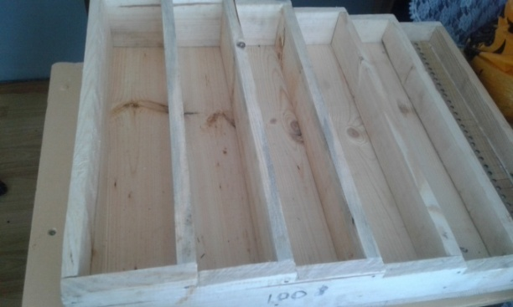

Приложение №2
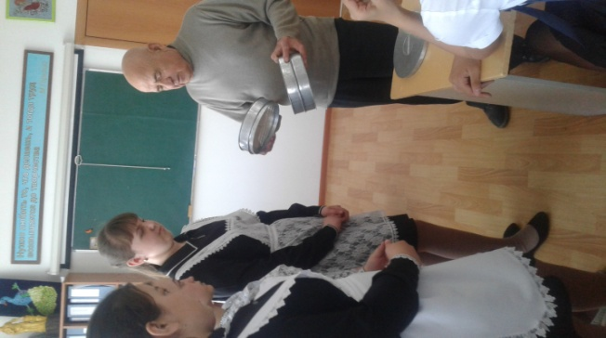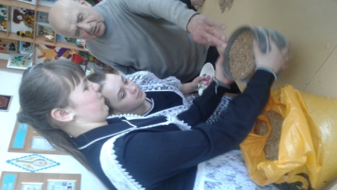

Приложение №3

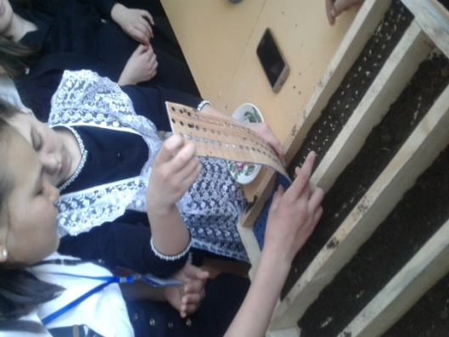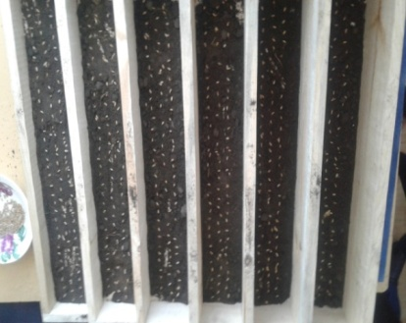

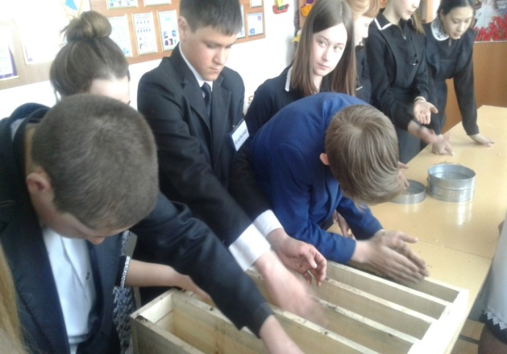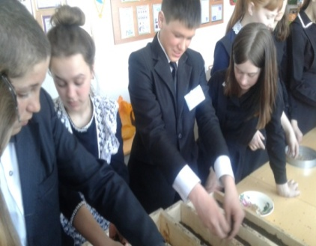

Приложение №4

Приложение №5

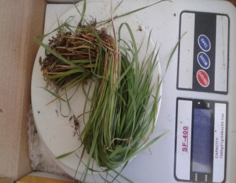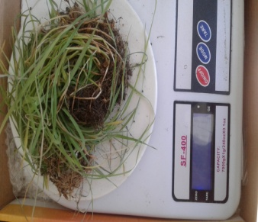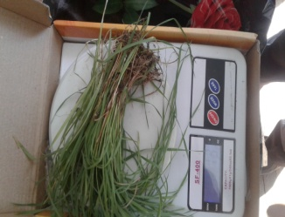

4см- 11грамм 6см13 грамм 8см-4грамм
Приложение №6

Таблица № 1. Время наблюдения, количество взошедших растений и вес наросшей массы.
№ ячейки | 19.04 | 22.04 | 26.04 | 29.04 | 03.05 | 06.05 | 09.05 | 13.05 | 17.05 | Масса  растений  грамм
№ 1-4см | 3 | 3 | 10 | 81 | 92 | 92 | 92 | 92 | 92 | 11грамм
№ 2-6 см | 11 | 38 | 86 | 93 | 98 | 98 | 98 | 98 | 98 | 13грамм
№ 3-8 см. | 8 | 34 | 79 | 82 | 91 | 91 | 91 | 91 | 91 | 4грамм
№ 4-10 см | 2 | 8 | 67 | 72 | 79 | 79 | 79 | 79 | 79
№ 5-12см. | 0 | 0 | 64 | 64 | 64 | 64 | 64 | 64 | 64
№ 6-14 см | 0 | 0 | 0 | 12 | 32 | 32 | 32 | 32 | 32

Приложение №7

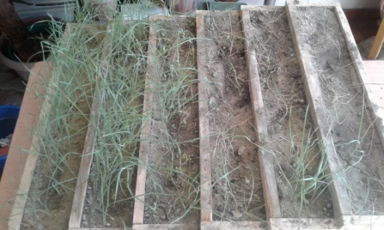

4cм 6 см 8см 10с 12см 14с
Приложение №8
4cм 6 см 8см 10см 12см 14см
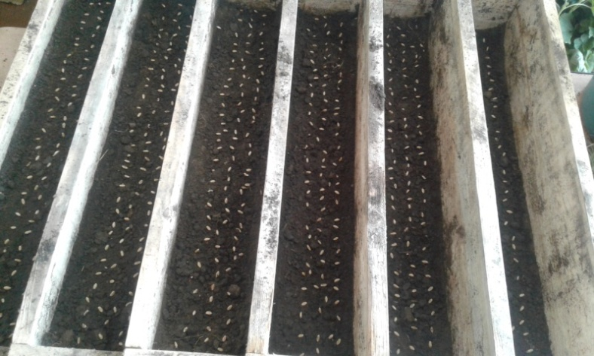

Приложение №9

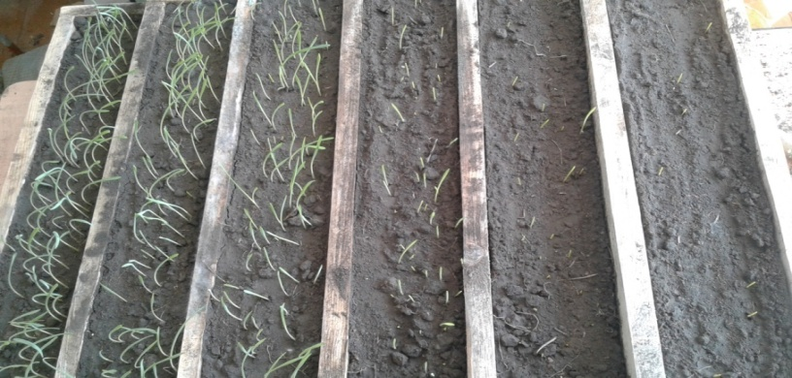
4cм 6 см 8см 10см 12см 14см
Приложение №10

Таблица № 2. Время наблюдения, количество взошедших растений и вес наросшей массы.

№ ячейки | Глубина посева | Кол-во семян | Число, месяц посева | 17.05 | 18.05 | 19.05 | 20.05 | 21.05 | 22.05 | 23.05 | 24.05 | 25.05 | Масса  растений  грамм
№1 | 4 см | 100 | 16.05 | 6 | 12 | 39 | 56 | 73 | 82 | 89 | 95 | 99 | 14грамм
№2 | 6 см. | 100 | 16.05 | 4 | 20 | 37 | 59 | 65 | 71 | 87 | 97 | 98 | 17грамм
№3 | 8 см | 100 | 16.05 | 2 | 18 | 28 | 36 | 44 | 59 | 73 | 81 | 94 | 7граммов
№4 | 10 см | 100 | 16.05 | 0 | 3 | 17 | 21 | 36 | 40 | 54 | 69 | 91
№5 | 12 см | 100 | 16.05 | 0 | 0 | 6 | 17 | 21 | 25 | 29 | 37 | 69
№6 | 14 см | 100 | 16.05 | 0 | 0 | 0 | 0 | 0 | 11 | 23 | 31 | 63

Приложение №11

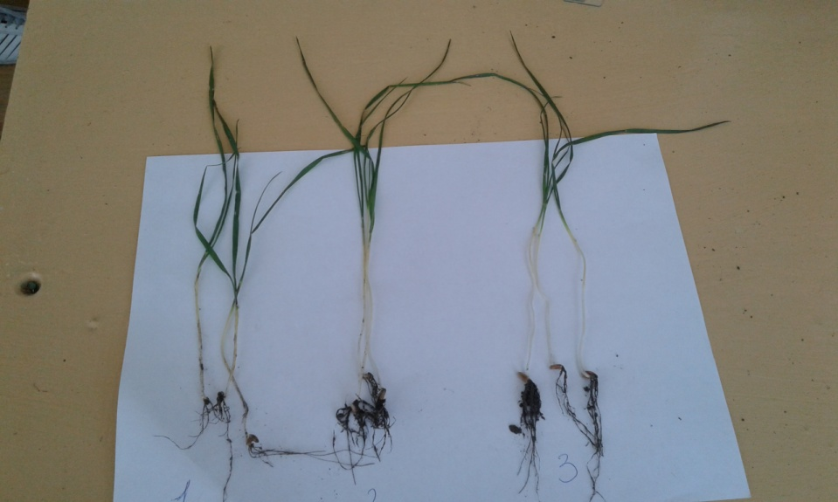

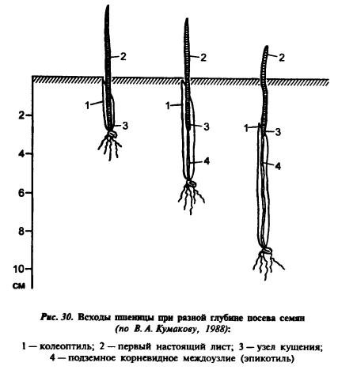

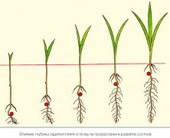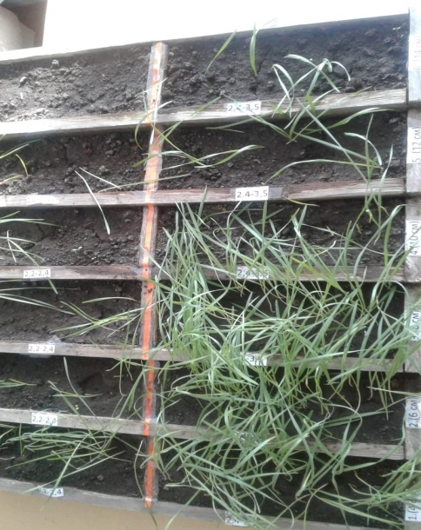

Приложение №12

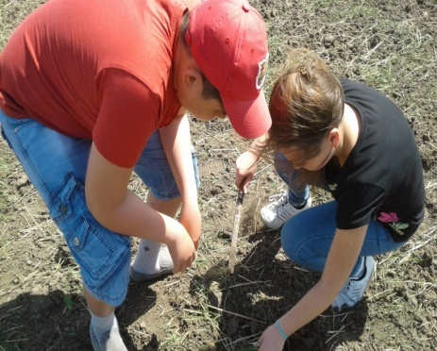

Приложение №13
Результаты подсчётов следующие:
поле №113
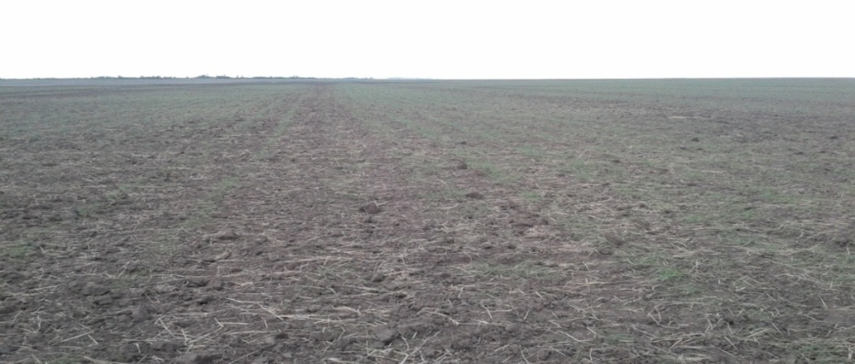
Лидирующая полоса 81 - 109 - 98 - 124 среднее 103, % к лидеру
вторая полоса 59 - 47 - 72 - 63 - - - - - - 60, - - - - - - - - - 58,4
третья полоса 16 - 7 - 31 - 19 - - - - - - 18. - – - - - - - - 17,5

Приложение №14

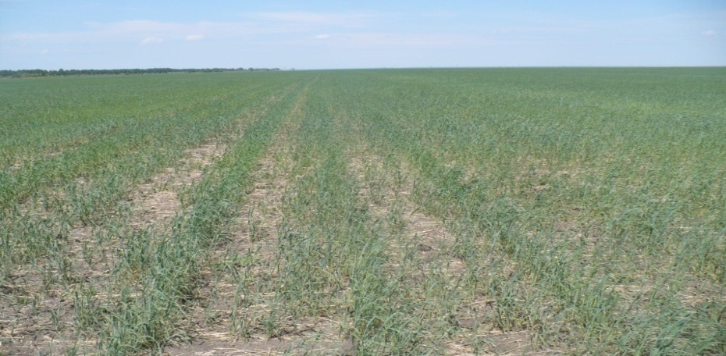

поле № 109
лидирующая полоса 107 - 84 - 127- 141 - - - - - - 118,
вторая полоса 69 - 73 - 80 - 81 - - - - - - 76, - - - - - - - - 64,4
третья полоса 11 - 0 - 4 - 26 - - - - - - 10. - - - - - - - - 8,7
Приложение №15

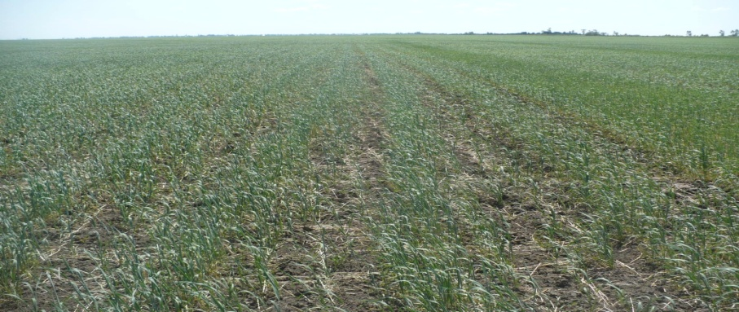
поле № 112
лидирующая полоса 129 - 97 -111 - 136 - - - - - - 120,
вторая полоса 37 - 39 - 16 - 51 - - - - - - 36, - - - - - - - - 30,5
третья полоса 9 - 16 - 8 - 17 - - - - - - 13. - - - - - - - - 11,0

Приложение №16

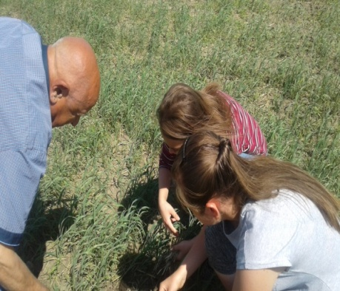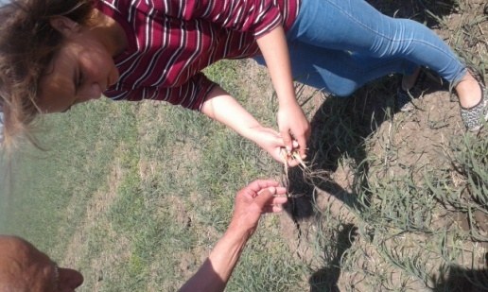

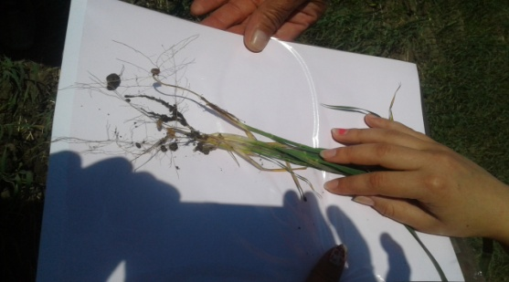
Приложение №17

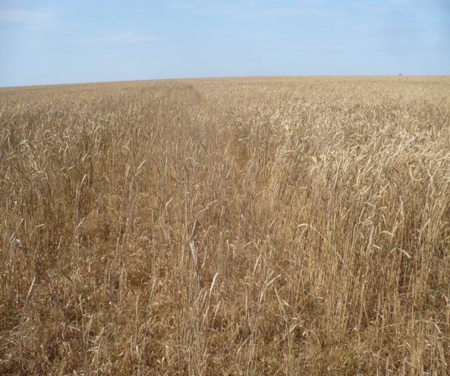

VII .СПИСОК ЛИТЕРАТУРЫ
- Агробиологические основы производства, хранения и переработки продукции растениеводства. [Текст]: Под ред. В. И. Филатова. - М: КолосС, 2004. - 724 с.
- Защита растений. [Текст]: Под ред. Рябинина Г., Ашикбаев Н. Учебное пособие.— Астана: "Фолиант", 2010.
- Справочник по защите растений. [Текст]: Под ред. А.О. Сагитова, Ж.Д. Исмухамбетова. - Алматы: РОНД, 2004
- Агрономия: Учеб. пособие для учреждений сред. проф. образования. [Текст]: Под ред. Н. Н. Третьякова. - М.: Издательский центр «Академия», 2004. - 365 с
- Баздырев, Г. И. Защита сельскохозяйственных культур от сорных растений. [Текст]: - М.:КолосС, 2004. - 354с.
- Банников, В. Д., Вакулин ,А. А., Рустамов, А. К. Основы экологии и охраны окружающей среды. [Текст]: - М.: Колос, 1999. - 298 с.
- Банников, В. Д., Кириллов, П. К. Экологическая безопасность сельскохозяйственной продукции. [Текст]: - М.: КолосС, 2005. - 326 с.
- Басовский, Л. Е. Маркетинг: Курс лекций. [Текст]: - М.: ИНФРА-М, 2000. - 134с.
- Васько, В. Т., Загробский, А. П.., Нечипорук, 3. М. Технология возделывания зерновых культур в Нечерноземной зоне России. [Текст]: - СПб.:ТРОФИ-ИНФОРМ, 2004. - 128с.
- Водяников, В.Т. Организация и управление производством на сельскохозяйственных предприятиях [Текст]: учеб. пособие для студентов высш. учеб. заведений / В.Т. Водяников, А.И. Лысюк, Н.Е. Зимин. – М.: КолосС, СтГАУ «АГРУС», 2005. – 506с.
- Годовой отчет о хозяйственно – экономической деятельности ООО с/х. предприятии им. Руднева [Текст]: 1986. – 139с.
- Ганиев, М. М., Недорезков, В. Д. Вредители, болезни растений, сорняки. [Текст]: Справочник. - M: Колос, 2004. - 162 с.
- Гольшин, К. М., Захаренко, В. А., Мартыненко, В. И. и др. Защита зерновых культур при интенсивных технологиях. [Текст]: - М.: Агропромиздат, 1986. - 286с.
- Государственный реестр селекционных достижений, допущенных к использованию. Сорта растений (официальное издание) [Текст]: - М.: МСХ РФ, 2004. - 18

Журнал научных исследований
По теме: «Влияние глубины посева на полевую всхожесть семян пшеницы различной крупности»
Объект исследования: Пшеница сорт Омская 36 две фракции семян по крупности 2,2 – 2,4 мм, с массой 1000 семян 24,7 грамм и 2,4 – 3,0 мм, масса 1000 семян 33,2 грамма.
Цель работы - найти и обосновать оптимальную глубину заделки семян пшеницы, качество семян, которые обеспечивают более высокую полевую всхожесть семян и формирование большего количества продуктивных стеблей, а в результате и более высокую урожайность.
Задачи исследования:
- выявить оптимальный размер семян пшеницы сорта Омская-36 , обеспечивающие более высокую всхожесть семян, в зависимости от полноты всходов.
- определить зависимость всхожести семян пшеницы от глубины их заделки в почву и динамику формирования структуры урожая, обеспечивающую более высокую продуктивность растений.

№ | Объект исследования | Содержание работы | Сроки
1 | Выбор темы | Выбор и обсуждение темы научного проекта, определение цели работы | март 2018 год
2 | Обработка материалов | Подбор соответствующей литературы по теме исследования. Изучение степени изученности темы и уточнение цели и задач исследования; составление структуры работы | март 2018 год
3 | Работа с источниками, лабораторные исследования | Изучение имеющихся источников: проведения лабораторных исследований | апрель 2018 год  август 2019 год
4 | Написание и оформление работы | Написание текста научного проекта: определены полученные и обработанные лабораторные данные по изучаемому объекту.  Проведение сравнительного анализа результатов посева семян на полях ТОО «Караман-К».  Оформление работы в соответствии с требованиями. | апрель 2018 год  октябрь 2019 год

